

**Utemeljitev priznanja Mladi manager 2011: Janko Medja**

Janko Medja je bil kot član uprave v Unicredit Banki Slovenija, d. d., odgovoren za poslovanje s podjetji in investicijsko bančništvo. V svoji karieri v banki je vodil ali sodeloval pri vzpostavitvi vrste sistemov, ki jih organizacija prej ni imela: na področju kontrolinga in managerskega poročanja, pri upravljanju prodajne uspešnosti na področju poslovanja s podjetji (vključno z nagrajevanjem po uspešnosti), optimizaciji nekaterih ključnih procesov itn.   
  
Rast prihodkov banke je v zadnjih štirih letih krepko nad povprečjem rasti prihodkov slovenskega bančnega sistema, dobičkonosnost pa je v zgornji petini bank. V letu 2011 je Unicredit Banka Slovenija prva izmed slovenskih dobila dovoljenje Banke Slovenije za merjenje kreditnih tveganj in kapitalskih ustreznosti na podlagi internih bonitetnih ocen v skladu z določili regulative Basel II. UniCredit Banka se lahko pohvali s certifikatom družini prijazno podjetje, nagrado Horus za družbeno odgovorno delovanje, priznanjem za eno od top 10 podjetij na področju izobraževalnega managementa in raznimi mednarodnimi priznanji na področju bančništva. Ne nazadnje je v letu 2011 prejela naziv najboljše banke v Sloveniji po izboru revije EMEA Finance.

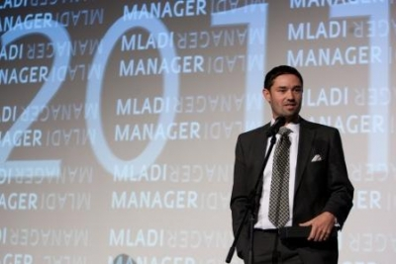

Janko Medja Je leta 2012 prevzel vodenje NLB.